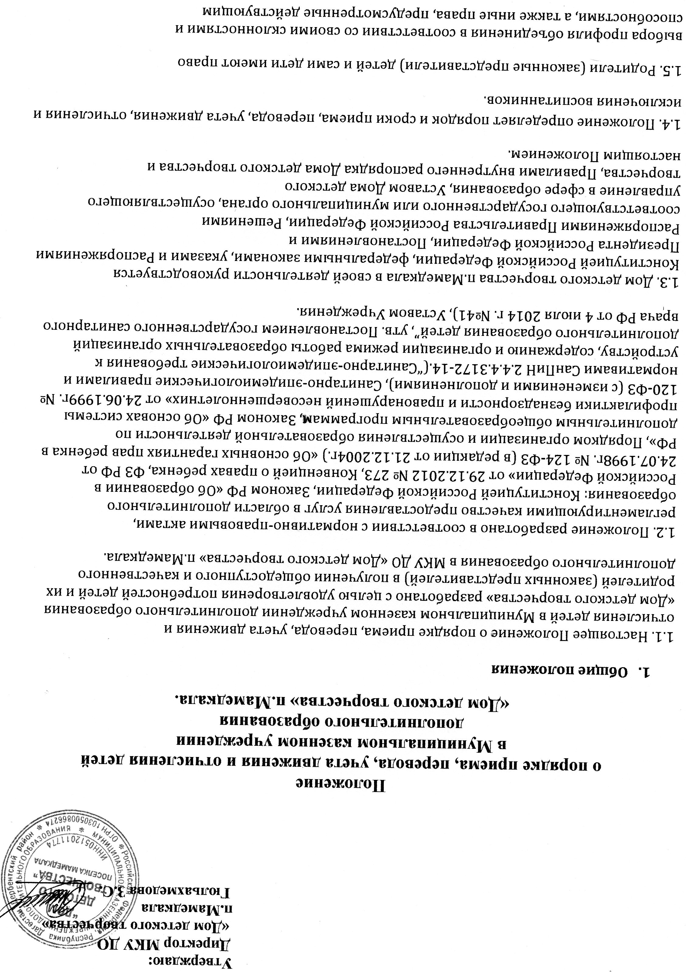

законодательством РФ.

1.6. Вся информация о приеме детей в Учреждение, образцы документов,

необходимых для зачисления в Учреждение, должны быть доступны заявителям.

1.7. Настоящее Положение должно быть доведено до сведения всех

участников образовательного процесса: педагогов, детей, их родителей

(законных представителей).

1. **Цели и задачи положения**

2.1. Цель: Создание условий, обеспечивающих реализацию прав детей на

общедоступное дополнительное образование в Учреждении.

2.2. Задачи:

2.2.1. Определить механизм приема, отчисления, исключения и учета

движения детей в ходе образовательного процесса, координация действий

его участников, семьи, школы.

2.2.2. Определить алгоритм действия директора, заместителя директора по

УВР, педагогов дополнительного образования и родителей (законных

представителей) при приеме, отчислении и учете движения воспитанников.

1. **Порядок приема**

3.1.Участниками образовательного процесса в Учреждении являются дети до

18 лет, педагогические работники, родители (законные представители).

3.2. В Учреждение принимаются все несовершеннолетние, проживающие на территории Дербентского района, п.Мамедкала, и имеющие право на получение дополнительного образования, независимо от пола, национальности, языка, расы, происхождения, отношения к религии, убеждений, принадлежности к общественным организациям (объединениям), состояния здоровья, социального, имущественного положения. 3.3. Иностранные граждане, лица без гражданства, лица, признанные беженцами, вынужденные переселенцы, проживающие на территории Дербентского района , п.Мамедкала , пользуются образовательными

услугами Учреждения без ограничений, на общих основаниях.

3.4. Прием детей из семей беженцев и вынужденных переселенцев может

осуществляться на основании записи детей в паспорте родителей (законных

представителей), их письменного заявления с указанием адреса фактического

проживания без учета наличия или отсутствия регистрационных документов.

3.5. Учреждение не вправе отказать в приеме на обучение гражданам РФ,

проживающим в Дербентиском муниципальном районе и п. Мамедкала без

регистрации, в соответствии с Законом Российской Федерации "О праве

граждан Российской Федерации на свободу передвижения, выбора места

пребывания и жительства в пределах Российской Федерации".

3.6. Прием детей-инвалидов осуществляется в общем порядке. С детьми,

имеющими ограниченные возможности здоровья, по заявлению родителей

(законных представителей) может проводиться индивидуальная работа по

месту жительства. 3.7. Прием детей в Учреждение осуществляется на добровольной основе, без конкурсного отбора, в любом направлении деятельности с учетом индивидуальных особенностей детей, состояния их здоровья, уровня физического развития.

3.8. Учреждение осуществляет прием всех детей, преимущественно в

возрасте до 18 лет на основе свободного выбора объединения по желанию

детей и их родителей (законных представителей) в соответствии с их

пожеланиями, интересами, способностями и наклонностями, с учетом

состояния здоровья, возможностей

3.9. Порядок приема:

3.9.1. Приём обучающихся в МКУ ДО «Дом детского творчества» п.Мамедкала

осуществляется без вступительных испытаний.

3.9.2. При приеме детей в Учреждение директор знакомит детей и их

родителей (законных представителей) с Уставом Учреждения, лицензией на право осуществления образовательной деятельности, с

общеобразовательными программами, реализуемыми Учреждением,

положениями, инструкциями и другими документами, регламентирующими

организацию образовательного процесса, под роспись.

3.9.3. Факт ознакомления родителей (законных представителей) ребенка, в

том числе через информационные системы общего пользования, с лицензией

на осуществление образовательной деятельности, Уставом Учреждения и

другими документами фиксируется в заявлении о приеме и заверяется

личной подписью родителей (законных представителей) ребенка.

3.9.4. Для приема детей в Учреждение родители (законные представители,

опекуны) несовершеннолетних предъявляют следующие документы: - заявление на имя директора Учреждения; - медицинскую справку о состоянии здоровья обучающегося для кружков физкультурно-спортивной, спортивно-технической направленности и хореографических. 3.9.5. Подписью в заявлении родителей (законных представителей) и

детей фиксируется также согласие на защиту, хранение, обработку, передачу

персональных данных родителей и детей (на основании Федерального закона

от 27.07.2006 N 152-ФЗ "О персональных данных", Федерального закона от

27.07.2006 N 149-ФЗ "Об информации, информационных технологиях»)

3.9.6. Подача заявлений о приеме и прием детей в

Учреждение, комплектование групп 1-го года обучения производятся, как

правило, до 15 сентября текущего года.

3.9.7. Зачисление детей в Учреждение и внесение его в списочный состав

объединения происходит после подачи заявления от родителей (законных

представителей) о приеме и оформляется приказом директора Учреждения в

книге приказов по личному составу воспитанников – не позднее 15 сентября

текущего года.

3.9.8. Приём детей в Учреждение возможен в течение учебного года.

3.9.9. Зачисление обучающихся в группы II и последующих годов

обучения возможно, даже если ребёнок не посещал объединение в 1 год

обучения, при условии успешного прохождения собеседования или иных

испытаний. Зачисление так же возможно, если ребёнок обучался в других

образовательных учреждениях по данному виду деятельности или

имел ранее достигнутые успехи по выбранному направлению деятельности. 3.10. При приеме в Учреждение директор заключает Договор с родителями на обучение детей по выбранному профилю.

**4. Порядок комплектования.**

4.1. Комплектование детских объединений в Учреждении на новый учебный

год производится с 15 августа по 15 сентября ежегодно, в остальное время

производится доукомплектование в соответствии с установленными

нормативами.

4.2. Количество объединений в Учреждении определяется в соответствии с

учебным планом, утвержденным Учреждением на учебный год.

4.3. Детские объединения по интересам в учреждении формируются как по

одновозрастному, так и по разновозрастному принципу.

4.4. Комплектование детей в объединения, а также наполняемость

объединений осуществляется в соответствии с правилами и нормативам

и, установленными Санитарно-эпидемиологическими требованиями к

учреждениям дополнительного образования детей (СанПиН 2.4.4.3172-14) и

образовательной программой педагога.

4.5. Комплектование контингента обучающихся в объединения является

компетенцией Учреждения.

**5. Отчисление из Учреждения**

5.1.Основанием отчисления обучающегося из Учреждения могут быть:

- завершение освоения общеобразовательной программы объединения;

- заявление на добровольной основе родителей (законных представителей) и

(или) собственное желание самого обучающегося (достигшего 14 лет);

- за грубые и неоднократные нарушения Устава, которыми считаются

преднамеренная порча или уничтожение оборудования, технических средств

обучения, повлёкшие за собой угрозу жизни и здоровья других участников

образовательного процесса, появление в учреждении в состоянии

алкогольного, наркотического, токсического опьянения, применение насилия

в отношении участников образовательного процесса.

5.2. Порядок отчисления и исключения:

5.2.1. Отчисление детей по собственной инициативе детей или родителей

производится на основании заявления.

5.2.2.Заявление подается в письменной форме:

- родителем (законным представителем);

- несовершеннолетним, достигшим 14 летнего возраста.

5.2.3.Отчисление ребенка из Учреждения оформляется приказом директора

Учреждения в книге приказов по личному составу воспитанников и

доводится до сведения родителей (законных представителей) детей и

педагога.

5.3.Не допускается отчисление учащихся во время их болезни.

5.4. Учреждение незамедлительно обязано проинформировать родителей

(законных представителей) обучающегося об отчислении его из Учреждения.

5.5. Восстановление обучающегося в Учреждении на обучение производится

в порядке, установленном данным Положением.

**6. Порядок перевода детей**

6.1.Каждый ребенок имеет право заниматься в нескольких объединениях по

разным направлениям деятельности, менять их, если это не препятствует

полноценному освоению общеобразовательных программ и не ведет к

переутомлению и ухудшению состояния здоровья ребенка

6.2.Перевод ребенка из одной группы дополнительного образования

(объединения) в другую осуществляется на основании заявления

и медицинские справки при переводе в детское объединение физкультурно-

спортивной направленности.

Перевод ребенка из одного объединения в другое оформляется приказом

директора Учреждения.

6.3. Место за детьми в Учреждении сохраняется на время его отсутствия в

случаях:

- болезни;

- карантина;

- прохождения санаторно-курортного лечения;

- отпуска родителей (законных представителей);

-в иных случаях в соответствии с уважительными семейными

обстоятельствами, по заявлению родителей.

**7. Порядок учета движения детей**

7.1. Учет движения обучающихся осуществляется в Учреждении в трех

формах:

- Журнал учета работы педагога дополнительного образования в

объединении;

- Приказом о зачислении обучающихся в детские объединения;

- Папка с документами обучающихся.

7.2. Педагог дополнительного образования ведет журнал учета

работы педагога дополнительного образования в объединении:

-вносит воспитанника в списочный состав журнала учета работы педагога

дополнительного образования в объединении;

-вносит в журнал все данные на ребенка из заявления родителей;

- в журнале фиксируется дата зачисления ребенка в объединение, переводы в

другую учебную группу, дата отчисления ребенка из объединения;

- вносит в журнал все данные о родителях из заявления родителей (законных

представителей);

-ведет учет посещения занятий детей (воспитанников) в журнале учета

работы педагога дополнительного образования в объединении.

Выясняет причины пропусков, предпринимает меры по возвращению

воспитанников в детское объединение, осуществляет взаимодействие с

классным руководителем в школе, родителями (законными

представителями).

7.2.1.Анализирует причины пропусков, совместно с классным руководителем

определяет меры возвращения воспитанников или по согласованию с

родителями (законными представителями), определяет его в другое

объединение.

7.3. Контроль за ведением учета движения обучающихся в журнале учета

работы педагога дополнительного образования в объединении осуществляет

заместитель директора по УВР.

7.4. Папка с документами обучающихся формируется секретарём и хранится

у администрации Учреждения:

- в папке хранятся документы каждого ребенка (заявление от родителей и

договор) в файлах на каждое объединение;

- при приеме в объединение нового ребенка его документы вкладываются в

файл учебной группы.

7.5. Контроль за ведением папок с документами обучающихся осуществляет

заместитель директора по УВР.

7.6. Директор:

7.6.1. Подводит итоги учета движения воспитанников и принимает

управленческое решение в отношении педагогов дополнительного

образования, об уменьшении учебной нагрузки педагогов дополнительного

образования или поощрению педагогов за высокий процент сохранности

контингента.

7.6.2. Определяет меры стимулирования деятельности педагогов по

сохранению контингента.

7.7. Контингент в Учреждении определяется дважды в год: на начало и

конец учебного года.

**8. Порядок разрешения разногласий, возникающих при приеме,**

**переводе и отчислении детей в Учреждении**

8.1. Спорные вопросы, возникающие в ходе приема, перевода, отчисления

или исключения ребенка из творческого объединения решаются педагогом

дополнительного образования совместно с родителями (законными

представителями) и представителями администрации Дома детского

творчества, согласно Положения о комиссии по урегулированию споров

между участниками образовательных отношений.

8.2.В случае отказа родителям (законным представителям) и (или)

несовершеннолетним в приеме или переводе его родители (законные

представители) имеют право обратиться к Учредителю с заявлением об

устранении разногласий.

8.3.Родители (законные представители) несовершеннолетнего вправе

обжаловать действия (бездействие), решения должностных лиц Дома

детского творчества, Учредителя в иных органах, в том числе в судебном

порядке.

**9. Заключительные положения**

9.1. Директор Дома детского творчества несет персональную

ответственность за соблюдение условий данного Положения в соответствии с

действующим законодательством.